Класс_______________ Дата___________________________
Тема: Покупки. Виды магазинов.
Цели:
Учебные: познакомить с новыми ЛЕ по теме «Виды магазинов» активизировать употребление лексико-грамматического материала по теме; совершенствовать навыки диалогической речи; обучать аудированию ;
Развивающие: развивать умения моделировать речевую ситуацию;развивать навыки устной речи, аудирования, письма; развивать иноязычную коммуникативную компетенцию обучающихся ,развивать творческую активность учащихся;
Воспитательные: воспитывать уважение к себе, окружающим, к культуре своего народа воспитывать чувство сострадания, толерантности, взаимопомощи.
Формы работы: фронтальная, парная, индивидуальная.
Оборудование: учебник, раздаточный материал, карточки по теме(приложение 3), компьютер
Ход урока:
- Организационный момент.
1.Приветствие.
Good morning, boys and girls! Glad to see you! How are you? What is the date today? What day is it today? What`s the weather like?
The topic of the lesson is Shopping?
2. Фонетическая зарядка (беседа).
Приложение 1
- Основная часть урока
1 Аудирование(Listening)
Упр.1, стр. 28
Учащиеся прослушивают диалог и отвечают на вопросы.
2.Словарная работа (vocabulary practice)
РМ (приложение 2), ознакомление, отработка лексики
3. Развитие речевых умений по теме урока (reading &speaking)
Упр 3а, стр 28 (устно).Отвечать на вопросы
Упр 3в, стр 28 (работа в тетради)
4.Прослушивание и обсуждение диалога (парная работа)
Упр 5, стр 29.
Учащиеся прослушивают диалог, вставляют пропущенные предложения, проверяют
5.Чтение
Упр.4, стр 28
Учащиеся работают с таблицей “Everyday English”,читают фразы, переводят, составляют предложения по образцу.
III. Подведение итогов урока.
Домашнее задание. (упр 10, стр 29, слова и выражения учить)
Выставление оценок, комментирование. Рефлексия
Thank you for the lesson. Good bye!
Приложение 1
What’s the most expensive present you’ve ever received?
What can I buy in a department store?
Which time of year are the shops the busiest?
Can you be addicted to shopping?
What things do you go shopping for the most?
What does a Butcher’s sell?
What does a chemist/pharmacy sell?
What’s a window shopper?
Are you a careful shopper?
What are your shopping hobbits?
How much money do you spend in a week?
Do you prefer high street shopping or online shopping?
Who does more shopping, men or women?
What can you buy in a bakery?
What do florists sell?
What is a child’s favorite type of shop?
Do you prefer to use cash or credit cad when shopping?
What do you do if you ‘try on’ something in a shop?
What’s a shopaholic?
What do you do at the post office?

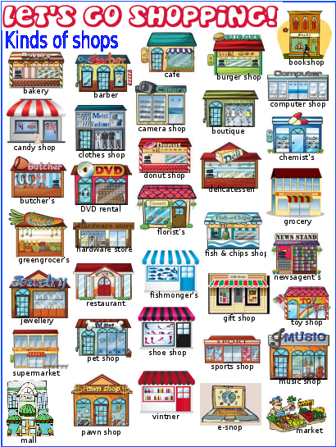
Приложение 3

